
2026年苏州市初中结业考试
生物学
2026.06
试卷说明：本卷满分为100分，开卷考试，考试时间为60分钟。题型为单项选择题、组合选择题和非选择题。请根据要求答题，并将答案准确填涂在答题卡上，答在试卷上不得分。
一、单项选择题：共30小题，每小题2分，合计60分。每小题给出的四个选项中，仅有一个选项最符合题意。
1. 生物是有生命的物体。下列属于生物的是（ ）
A. 会唱歌、跳舞的机器人 B. 叶片看起来像石头的生石花
C. 岩洞里会长大的钟乳石 D. 会通过网络传播的电脑病毒
2. 图示为显微镜下观察到的几种细胞物像，其中属于洋葱鳞片叶表皮细胞的是（ ）
A.  B. 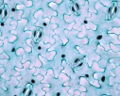 C. 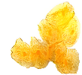 D. 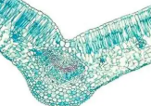
3. 红苋菜是一种常见的蔬菜。炒熟后的红苋菜汤汁呈红色，而用自来水清洗红苋菜时，水一般不会变红。活细胞中能阻止红色物质外流的结构是（ ）
A. 细胞壁 B. 细胞膜 C. 细胞质 D. 细胞核
4. 墨西哥钝口螈是一种终生生活在水中的两栖动物。从结构层次的角度分析，墨西哥钝口螈比水生植物多了（ ）
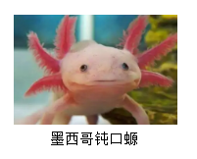
A. 细胞 B. 组织 C. 器官 D. 系统
5. 某校生物兴趣小组的同学在“探究不同植被对空气湿度影响”的实验中获得如下表所示的数据。下列相关叙述正确的是（ ）
植被环境 | 空气相对湿度的平均值（%）
裸地 | 55.9
草坪 | 63.7
灌木丛 | 69.7

A. 该实验研究的变量是空气湿度
B. 该实验应该选择在池塘边进行
C. 该实验中作为对照组的是裸地
D. 灌木丛的空气湿度最高是因为其呼吸作用最强
6. 生活在寒冷北极的极地狐，耳朵较小；生活在炎热地区的耳廓狐，耳朵很大。影响它们耳朵大小的非生物因素主要是（ ）
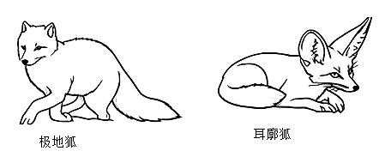
A. 空气 B. 阳光 C. 水分 D. 温度
7. 某草原生态系统中存在下图所示的食物网。下列相关叙述正确的是（ ）
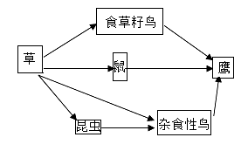
A. 该食物网中共有3条食物链
B. 昆虫→杂食性鸟→鹰构成一条食物链
C. 杂食性鸟与昆虫之间仅存在捕食关系
D. 该生态系统的能量来源是太阳能
8. 为探究环境条件对种子萌发的影响，某生物兴趣小组的同学选择大小相近的20粒完整大豆种子，平均分为甲、乙两组，分别种在两个相同的花盆中，探究方案如下表所示。下列相关叙述正确的是（ ）
组别 | 种子萌发的环境条件
组别 | 光照 | 温度（℃） | 水分
甲 | 正常光照 | 20 | 适量浇水
乙 | 正常光照 | 20 | 不浇水

A. 该实验探究的问题是“温度对种子萌发的影响”
B. 甲组适量浇水，乙组不浇水，属于控制单一变量
C. 得出实验结论后还需对整个探究过程进行反思
D. 将甲组置于暗处可探究光照对种子萌发的影响
9. 丝瓜花是单性花，分为雄花和雌花。人们在种植过程中发现，有些丝瓜花能结果（图甲），有些不能结果（图乙）。造成这一差异的主要原因是（ ）
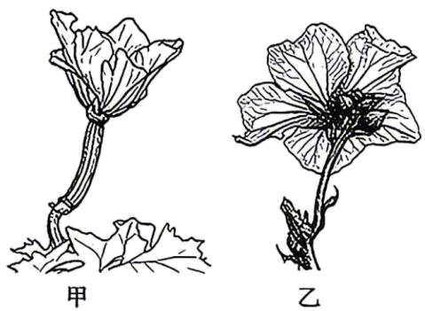
A. 甲是雄花而乙是雌花
B. 甲有子房而乙无子房
C. 甲接受了昆虫传粉而乙传粉失败
D. 乙的花朵更大，消耗了过量营养
10. 树皮中有运输有机物的筛管。果农常会在果树开花后，在主干或主枝基部剥去一圈树皮，这种方法称为“环割”，如下图所示。环割能够提高水果产量的主要原因是（ ）
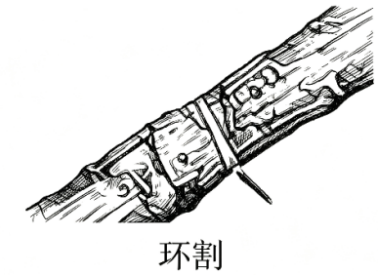
A. 新生长的树皮中筛管的运输效率更高
B. 增强了叶片的光合作用，使果实更甜
C. 有利于水分和无机盐向上运输，促进果实生长
D. 阻止有机物向下运输，使更多有机物积累在果实中
11. 古诗中蕴含着丰富的生物学知识，彰显出自然之美、生命之美。下列诗句中描述的生物属于藻类的是（ ）
A. 蕨芽已作小儿拳 B. 竹外桃花三两枝
C. 春来江水绿如蓝 D. 青苔满地初晴后
12. 日常生活中，人们常将一些生活在水中的动物称为“鱼”。下列动物中真正属于鱼类的是（ ）
A. 鲸鱼 B. 鳕鱼 C. 章鱼 D. 鳄鱼
13. 烟草花叶病是由烟草花叶病毒引起的植物病害。下列相关叙述正确的是（ ）
A. 烟草花叶病毒属于细菌病毒
B. 构成烟草花叶病毒的细胞结构简单
C. 烟草花叶病毒需寄生在活细胞内生存
D. 人若接触患病植物体也有可能被感染
14. 下图为某同学制作的细菌模型。该模型明显缺失了（ ）
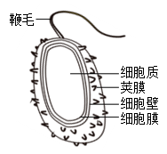
A. 液泡 B. 叶绿体 C. 细胞核 D. 拟核
15. 我们学过了以下几种代表动物：①蝗虫 ②鲫鱼 ③青蛙 ④蜥蜴 ⑤家鸽 ⑥家兔。现将①②③④⑤归为一类，⑥归为另一类。该分类的依据是（ ）
A. 变温还是恒温 B. 卵生还是胎生
C. 体外受精还是体内受精 D. 用鳃呼吸还是用肺呼吸
16. 若要验证植物的光合作用需要二氧化碳，则应从下列图示中选择的装置组合是（ ）（注：氢氧化钠溶液可以吸收二氧化碳）
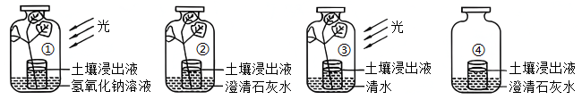
A. ①和② B. ②和③ C. ①和③ D. ②和④
17. 图示天平两端托盘上的盛水烧杯内各插有一根树枝，且两根树枝的叶片数目一多一少。开始时天平两端平衡，将此装置移至光下照射一段时间后，发现天平左侧上升。产生此现象的主要原因是植物发生了（ ）
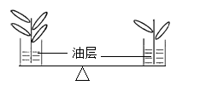
A. 蒸腾作用 B. 呼吸作用 C. 光合作用 D. 分解作用
18. 下图为人体消化系统结构模式图，下列相关叙述错误的是（ ）
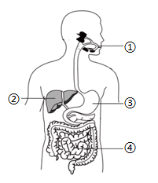
A. 脂肪可在①中初步分解
B. ②所示的消化腺可分泌胆汁
C. ③分泌的消化液中含蛋白酶
D. 消化和吸收的主要场所是④
19. 某同学因饮食不当患上了急性胃肠炎，上吐下泻，全身无力，急诊后接受输液治疗。下列物质中，一般不会出现在输入液体中的是（ ）
A. 生理盐水 B. 消炎类药物
C. 葡萄糖 D. 脂肪和蛋白质
20. 航天员在返回地面的途中会经历超重状态，胸廓承受巨大压力难以扩张，导致呼吸困难。此时，图示的人体呼吸过程中受影响最大的是（ ）
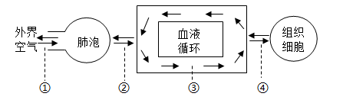
A. ① B. ② C. ③ D. ④
21. 模型构建是学习生物学的一种有效策略。小苏利用木板、螺丝钉、松紧带等材料制作了一个图示的骨骼肌牵拉骨运动模型。下列相关叙述错误的是（ ）
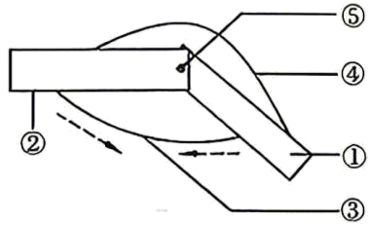
A. 木板①和②相当于运动系统中的骨
B. 松紧带③和④同时收缩牵动①运动
C. 运动过程中螺丝钉⑤起支点的作用
D. 运动需要骨骼肌和骨骼的协调配合才能完成
22. 显微观察发现，肾小管不同区段上皮细胞的形态结构存在差异。靠近肾小囊的近端肾小管上皮细胞具有密集微绒毛（图a），远端肾小管上皮细胞微绒毛稀少（图b）。下列相关叙述错误的是（ ）
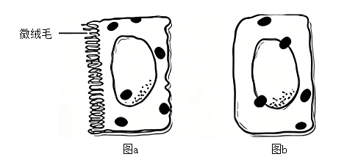
A. 上皮细胞的形态差异是细胞分裂形成的
B. 微绒毛可增大上皮细胞的细胞膜表面积
C. 细胞结构不同导致重吸收功能出现差异
D. a细胞所在区段是肾小管重吸收主要部位
23. 某同学发现家里久置的花生和红薯都发芽了。下列相关叙述错误的是（ ）
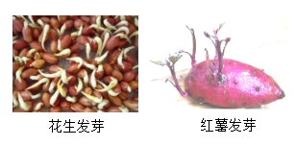
A. 花生种子萌发最先突破种皮的是胚芽
B. 红薯依靠发芽块根繁殖属于营养繁殖
C. 红薯的块根繁殖可保持母体优良性状
D. 二者发芽均会消耗自身储存的有机物
24. 被狂犬咬伤后，若伤口出血，医生会给患者注射狂犬病免疫球蛋白和狂犬病疫苗。从免疫角度分析，两者分别属于（ ）
A. 抗原、抗体 B. 抗体、抗原
C. 均属于抗体 D. 均属于抗原
25. 肺结核是由结核杆菌引起的以肺部病变为主要表现的慢性传染病。卡介苗是由减毒结核杆菌制成的活菌苗，能较好地预防肺结核。下列相关叙述错误的是（ ）
A. 结核杆菌是肺结核的病原体
B. 肺结核可通过空气中的飞沫传播
C. 接种卡介苗能保护易感人群
D. 接种卡介苗后获得的是非特异性免疫
26. 关于日常生活中的急救和安全用药，下列叙述错误的是（ ）
A. 当有人突然昏迷时，应用力摇晃以唤醒昏迷者
B. 对动脉出血进行止血时，应按压伤口的近心端
C. 使用药物之前应仔细阅读药品说明书，确保用药安全
D. 海姆立克急救法适用于呼吸道被固体异物堵塞的患者
27. 某实验小组开展“探究不同浓度的酒精对水蚤心率影响”的实验，结果如图所示。下列相关叙述正确的是（ ）
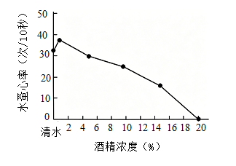
A. 可用放大镜直接观察水蚤心率变化
B. 同一只水蚤测全部浓度可减少误差
C. 水蚤心率会随酒精浓度升高而加快
D. 实验结果提示酗酒可能会损伤心脏
28. 鲩鱼（俗称草鱼）摄食蚕豆120天左右后，肉质变得爽脆，称为脆肉鲩。下列相关叙述错误的是（ ）
A. 脆肉鲩的肉质富含蛋白质
B. 鲩鱼和脆肉鲩是同种生物
C. 脆肉鲩的脆肉性状可遗传给后代
D. 鲩鱼的肉质改变是受环境影响
29. 已知人的有酒窝与无酒窝是一对相对性状，分别由显性基因D与隐性基因d控制。一对均有酒窝的夫妇已经生了一个无酒窝的孩子，再生一个有酒窝孩子的概率是（ ）
A. 25% B. 50% C. 75% D. 100%
30. 苏州自古便是蚕桑养殖与丝绸织造之乡。同学们在进行“收集我国养蚕的历史资料并饲养家蚕”的跨学科实践活动中，学到了许多有关家蚕生活史和培育技术的知识。下列相关叙述正确的是（ ）
A. 我国养蚕缫丝技术是由西域传入中原的
B. 不同的家蚕品种是长期自然选择的结果
C. 家蚕发育经历卵→幼虫→成虫三个时期
D. 养蚕需适宜温度和湿度，还要通风透气
二、组合选择题：共10小题，每小题2分，合计20分。每小题给出的四个选项中，仅有一个选项最符合题意。
请阅读以下材料，完成下面小题。
银杏是国家一级重点保护野生植物，被世界自然保护联盟列为濒危物种。但城市中银杏随处可见，这难免让人产生疑惑：它为何仍被划定为濒危物种？原因在于，濒危评定针对的是野生种群，而非人工栽培个体。目前野生银杏仅零散分布于我国浙江天目山等极少数区域，现存数量极为稀少。
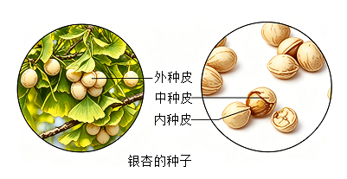
银杏是植物界的“活化石”，早在2.7亿年前就遍布全球，第四纪冰川期后几乎全部灭绝，只在我国部分地区有幸存。现存的银杏是银杏纲、银杏目、银杏科、银杏属中唯一存活的物种。银杏自身繁殖困难：雌雄异株，生长缓慢，从种下到结出种子需20～30年，种子发芽率低，野生种群难以更新。城市中大量种植的银杏多为无性生殖或“近亲繁殖”的个体，基因相似，一旦出现严重病虫害，可能全部死亡。
31. 通过观察银杏的种子，可判断银杏属于（ ）
A. 苔藓植物 B. 蕨类植物 C. 裸子植物 D. 被子植物
32. 下列生物与银杏亲缘关系最近的是（ ）
A. 水稻 B. 松树 C. 蕨菜 D. 海带
33. 银杏被列为濒危物种的原因是（ ）
A. 人工栽培的银杏数量少 B. 野生银杏种群数量稀少
C. 银杏的观赏价值降低 D. 银杏的生长速度变慢
34. 城市里大量种植的银杏多为无性生殖或“近亲繁殖”的个体。这种做法主要威胁了（ ）
A. 物种多样性 B. 生态系统多样性
C. 遗传多样性 D. 生物结构多样性
35. 为保护野生银杏，下列措施中合理的是（ ）
A. 太量砍伐城市银杏，为野生银杏提供生存空间
B. 建立自然保护区，保护野生种群及其生活环境
C. 将野生银杏移栽到城市进行迁地保护
D. 喷洒农药杀死所有危害银杏的昆虫
请阅读以下材料，完成下面小题。
人类手部的灵活性很大程度上依赖于其密集的触觉传感能力。当手指接触物体时，皮肤内的触觉感受器会立即被激活，感知物体的形状、大小和质地等。科学家通过两点触觉测试来判断人体不同部位的触觉敏感度。两点触觉测试是指用两个点刺激皮肤，能感知为两点而不是一点的最小距离（如下表）。距离越短，说明该部位触觉越灵敏。
身体部位 | 可分辨出两点的最短距离（单位：mm）
食指 | 5
手掌 | 18
手背 | 25
额头 | 18
对人类手部功能的研究是机器人研发的前沿领域。我国科研团队研发的F-TAC Hand仿生手（基于全手触觉的机器人仿生手，如下图），通过传感器与结构一体化设计，实现机器手掌70%区域高分辨率触觉覆盖，可像人一样依靠触觉反馈完成精准操作与适应性抓取。相比无触觉反馈系统，其应对误差与碰撞风险的能力显著提升，操作平均成功率从53.5%提升至100%。
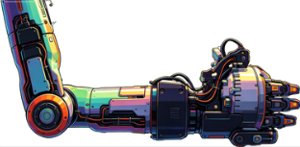
36. 人体触觉形成的部位位于（ ）
A. 皮肤 B. 小脑 C. 大脑 D. 脑干
37. 刺激皮肤能引起人体产生触觉，这是因为皮肤中含有（ ）
A. 上皮组织 B. 肌肉组织 C. 神经组织 D. 结缔组织
38. 根据表格数据判断，下列人体部位中触觉敏感度最高的是（ ）
A. 食指 B. 手掌 C. 手背 D. 额头
39. F-TAC Hand表面分布的传感器，模拟的是人体反射弧结构中的（ ）
A. 感受器 B. 传入神经 C. 神经中枢 D. 效应器
40. 关于F-TAC Hand机器人仿生手，下列叙述错误的是（ ）
A. 实现了机器手掌表面70%区域的高分辨率触觉覆盖
B. 能像人类一样通过触觉反馈进行精确操作
C. 有触觉反馈比无触觉反馈的抓取成功率更高
D. 触觉反馈会增加执行误差和碰撞风险
三、非选择题：共3小题，合计20分。除特别说明外，每空1分。
41. 小熙同学尝试进行“制作并观察绿萝叶片下表皮细胞临时装片”的实验。图甲为实验室常用的显微镜，图乙为可选用的目镜和物镜，图丙为显微镜下看到的视野。
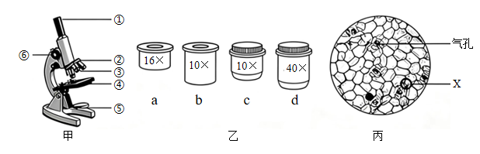
（1）在对光时，小熙同学发现视野太亮，可以转动_____（填序号）换用小光圈，或调整_____（填序号）换用平面镜调暗视野。
（2）观察时，为使视野中看到的细胞尽可能大，应选择的目镜和物镜为_____（填图乙中的字母）。
（3）小熙同学观察到的绿萝气孔是_____细胞之间的空隙，是叶片散失水分以及与外界进行_____的“门户”。
（4）图丙中出现“X”可能是由于实验过程中_____的操作不当引起的。
42. 心脏是怎样获得氧和营养物质的呢？在主动脉基部的左右两侧各有一条动脉紧贴在心脏的外表面，叫作冠状动脉。冠状动脉逐渐分支，深入心肌之间，形成毛细血管网，然后汇集成静脉，最终进入右心房。血液沿着这条途径循环，叫作冠状动脉循环。通过冠状动脉循环，心肌细胞获得氧和营养物质，排出代谢废物。
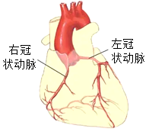
长期高油高盐饮食、久坐不动、吸烟酗酒、身体肥胖等可能会使血液中的脂质物质过多，不断沉积在冠状动脉血管壁，导致动脉管腔变小甚至堵塞，就可能导致心肌缺血缺氧，并受到损害，从而诱发冠状动脉粥样硬化性心脏病即冠心病。当冠状动脉狭窄程度较轻，心肌短暂缺血缺氧时，会引发心绞痛，休息或服用急救药物后可缓解。若冠状动脉完全堵塞，心肌会因严重缺血缺氧而发生坏死，即心肌梗死，这是一种危及生命的急症。
（1）根据上述资料，冠脉循环是_____（选填“体循环”或“肺循环”）的分支，其路线为：主动脉基部→_____→毛细血管网→静脉→右心房。心肌能获得充足氧气和养料的原因是心肌周围有大量_____（填血管类型），有利于物质交换。
（2）心肌细胞不断收缩，需要消耗大量能量。心肌细胞若缺氧，细胞的_____作用会减弱甚至停止，细胞无法产生足够能量维持生命活动，最终可能导致心肌细胞坏死。
（3）当冠心病患者突发心绞痛，需立即就地休息、保持镇静，若有急救药物可舌下含服，并及时拨打120急救电话，尽快送医治疗。下列药物可作为急救使用的是_____（填序号）。
a．异丙肾上腺素，作用为扩张支气管
b．硝酸甘油，作用为扩张冠状动脉
c．利多卡因，作用为局部麻醉，止疼
（4）心肌肌钙蛋白仅存在于心肌细胞中，心肌细胞受损时释放入血。其在血清中含量可用于诊断急性心肌梗死，升高程度反映心肌受损程度。下图为甲、乙患者48小时内心肌肌钙蛋白含量变化，患者_____发生心肌梗死的可能性更大。
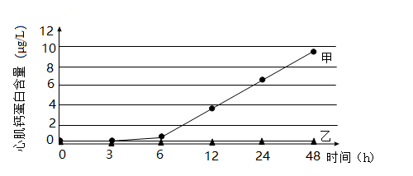
（5）结合资料中冠心病的发病原因，我们在日常生活中应该采取哪些健康生活方式有效预防冠心病？请你写出一条有效的预防措施：_____。
43. 铜绿丽金龟是一种常见的农业害虫。成虫会取食苹果、桃和杨树等植物的叶片；幼虫生活在土壤中，啃食花生、甘薯和玉米等作物的根系和块根，导致植株枯萎死亡。
昆虫的复眼和单眼是感受光刺激的器官。许多昆虫具有趋光性（趋向光的为正趋光性，背离光的为负趋光性）。铜绿丽金龟的单眼退化，仅存复眼。
为研究其趋光性以指导农业害虫防治，科研人员选取多只体型相近的健康铜绿丽金龟，利用小手电筒、封闭的纸盒、夜视摄像头和黑色指甲油进行以下探究实验：
探究1：感光器官
取30只铜绿丽金龟，每只先进行A组实验，再进行B组实验。
组别 | 实验处理 | 光源位置 | 实验现象
A | 两只复眼不作任何处理 | 正前方 | 爬向光源
B | 完全涂黑两只复眼 | 正前方 | 基本不动
探究2：趋光机制
取30只铜绿丽金龟，每只先进行C组实验，随后进行D组实验；待指甲油自然脱落后，再进行E组实验。
组别 | 实验处理 | 光源位置 | 实验现象
C | 两只复眼不作任何处理 | 正前方 | 爬向光源
D | 完全涂黑左侧复眼 | 正前方 | 身体向右转，直到停止
E | 完全涂黑右侧复眼 | 正前方 | 身体向左转，直到停止

（1）选用30只而非1只铜绿丽金龟进行实验的原因是_____。
（2）分析探究1的实验现象可知，铜绿丽金龟的感光器官是_____，具有_____（选填“正”或“负”）趋光性。
（3）分析探究2的实验现象，可得出的实验结论是_____。
（4）在田间安装杀虫灯，主要诱杀铜绿丽金龟的_____（选填“成虫”或“幼虫”）。该防治方式最直接的优点有_____（填序号）。
①减少化学农药使用
②彻底消灭所有害虫
③减少环境污染，保护生态环境
④只对铜绿丽金龟有效

